**Республика Бурятия**

**Администрация муниципального образования «Муйский район»**

**Муниципальное бюджетное дошкольное образовательное учреждение**

**Детский сад “Золотой ключик” общеразвивающего вида**

**Буряад Улас**

**«Муяын аймаг» гэһэн нютагай засагай байгууламжын захиргаан**

**Юрэнхы хүгжэлтын түхэлэй һургуулиин урдахи болбосоролой нютагай засагай**

**бюджедэй эмхи зургаан - хүүгэдэй сэсэрлиг «Золотой ключик»**

**Консультация**

**«Графика и логопедия»**

***Рисование на логопедических занятиях***

Учитель – логопед:

Гордеева Е.Ю.

Таксимо

2019год

**Главная цель использования графических приёмов работы на логопедических занятиях — развитие памяти, внимания и правильного звукопроизношения. Это помогает детям легче и быстрее усваивать программный материал по подготовке к школе, учить стихотворения, пересказывать тексты, закреплять предлоги, действия или признаки предметов, активно и интересно работать почти со всеми видами предложений, над словообразованием новых слов.**  
  
Виды деятельности с использованием графики можно перечислять и дальше, но самое главное это то, что графическую деятельность можно использовать на всех этапах занятий по обучению грамоте и развитию речи. Опора на зрительное восприятие помогает быстрее, легче и эффективнее справиться с заданиями. У детей появляется уверенность в своих силах, а осознание своего успеха побуждает к новым достижениям.  
  
Используя зрительную опору, ребёнок запоминает материал легко и быстро, так как в работу включаются все виды памяти, задействуются слуховой и зрительный анализаторы. Хорошо, если ребёнок вас видит, ещё лучше, если он слышит вас, но если при этом он ещё и рисует, то успех обеспечен!  
  
Для наглядного примера попробуйте прямо сейчас выучить стихотворение, которое состоит из набора не связанных друг с другом частей и подходит, скорее, к разряду «частушек-нескладушек». А после того, как вы справитесь с этим заданием, перефразируйте его, правильно переставив слова в предложениях.  
  
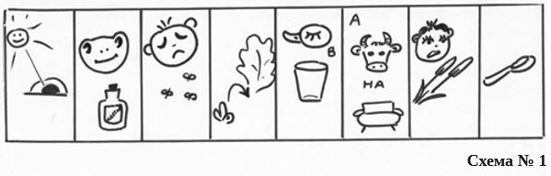Солнце светит мышке в норку,  
Лягушонок пьёт касторку,  
Бедный Саша ловит мух,  
Зайка прыгнул под лопух,  
Утка спит в пустом стакане,  
А корова на диване,  
Ест Алёша камыши,  
Ложка крякает в тиши.  
  
Это стихотворение хорошо подойдёт для индивидуального занятия с ребёнком на этапе дифференциации свистящих и шипящих звуков и для закрепления предлогов — (В), (НА), (ПОД). Но как предложить ребёнку повторить его самостоятельно?  
  
Давайте попробуем выполнить это задание с помощью пиктограмм (*Схема № 1*).  
  
Теперь справиться с заданием оказалось значительно проще. А вот второй, переработанный, вариант того же стихотворения:  
  
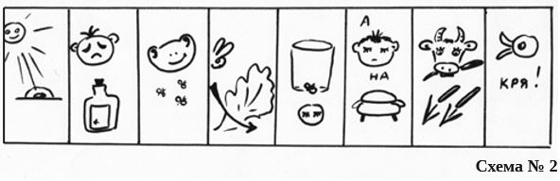Солнце светит мышке в норку,  
Бедный Саша пьёт касторку,  
Лягушонок ловит мух,  
Заяц прыгнул под лопух.  
Муха спит в пустом стакане,  
А Алеша — на диване,  
Ест корова камыши,  
Утка крякает в тиши. (*Схема № 2*)  
  
С опорой на зрительное восприятие оба этих стихотворения ребёнок сможет вспомнить и повторить сразу же самостоятельно, при этом стараясь правильно проговорить все свистящие и шипящие звуки. Сможет найти и повторить предложения с предлогами, назвать те предлоги, которые в них использовались, а само стихотворение вспомнит и перескажет даже через несколько лет.  
  
Так же интересно можно работать над рассказом или диалогом, что помогает активизировать речь, автоматизировать поставленные звуки, наработать словарь по определённой лексической теме или поработать над лексико-грамматическими категориями. А сколько интересных динамических пауз и организационных моментов можно проводить с использованием графической деятельности!  
  
Разработав картотеку динамических пауз, стараюсь применять их на каждом занятии — брать новое небольшое стихотворение для «моментального» заучивания и сопровождения речи движением. Дети с удовольствием подхватывают такие игры и каждое занятие просят проводить с новой «считалкой», как мы их называем. Темы динамических пауз должны соответствовать теме занятия или изучаемому звуку. Предлагаю некоторые из них вашему вниманию.  
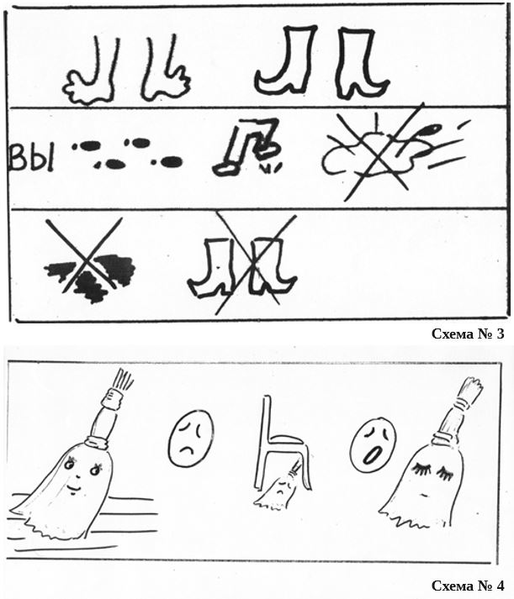  
Четверостишие и пиктограмма к занятию по лексической теме «Обувь»:  
  
Подарили ножкам новые сапожки.  
Вы ходите, топайте, по лужам не шлёпайте,  
В грязь не заходите,  
Сапожки не рвите! (*Схема № 3*)  
  
Пиктограмма к занятию по автоматизации звука (Л ).  
  
Веник пол подметал,  
Веник очень устал,  
Он забрался под стул,  
Он зевнул и уснул! (*Схема №4*)  
  
Много интересных графических приёмов можно использовать и в работе с предложением. Дети дорисовывают конец предложения, зарисовывают сложносочинённые и сложноподчинённые предложения, любят работать с предложениями, из которых «убежали» предлоги, или в которых «все слова перепутались». Мы рисуем предложения со словами на заданный звук, предложения со сложными прилагательными, с местоимениями. Такие виды работы замечательны тем, что оказываются занятыми все дети, нет пассивных зрителей или слушателей, работают все!